ЧАСТЬ 1

При выполнении заданий укажите в бланке ответов цифру, которая обозначает выбранный Вами ответ, поставив знак « х » в соответствующей клеточке бланка для каждого задания (А1-А60).

А1. Продолжительность дня и ночи в течение года больше всего изменяется в
1) экваториальных широтах
2) тропических широтах
3) умеренных широтах
4) полярных широтах

А2. К метаморфическим горным породам относится
1) гранит
2) базальт
3) мрамор
4) известняк

А3. Какое из следующих утверждений является верным?
1) Цифрой 3 на карте (рис. 1) обозначены горы Кордильеры.
2) Цифрой 7 на карте (рис. 1) обозначены Великие равнины.
3) Цифрой 4 на карте (рис. 1) обозначено Среднесибирское плоскогорье.
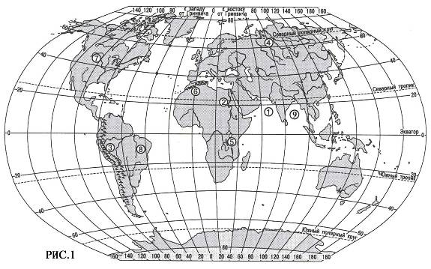
4) Цифрой 6 на карте (рис. 1) обозначен вулкан Килиманджаро.

А4. Самым глубоким озером мира является
1) Каспийское море
2) озеро Байкал
3) озеро Виктория
4) озеро Чад

А5. На карте (рис.1) цифрой
1) 1 обозначен Персидский залив
2) 5 обозначено озеро Титикака
3) 2 обозначена река Конго
4) 9 обозначен Бенгальский залив

А6. Какое из следующих утверждений является верным?
1) Нижняя, наиболее плотная часть атмосферы высотой до 18 км называется стратосферой.
2) В составе атмосферы преобладает азот.
3) Температура воздуха в тропосфере увеличивается с высотой.
4) Атмосферное давление увеличивается с высотой.

А7. Наиболее ярко смена времен года выражена в
1) экваториальном поясе
2) тропическом поясе
3) умеренном поясе
4) арктическом поясе

А8. Страусы являются представителями фауны
1) тропических пустынь
2) саванн
3) влажных экваториальных лесов
4) жестколистных вечнозеленых лесов и кустарников

А9. В умеренном поясе к югу от лесной зоны расположена зона
1) тайги
2) лесостепей и степей
3) лесотундр и тундр
4) высотной поясности

А10. Крупные месторождения железной руды в России расположены
1) в Белгородской области и в Карелии
2) в Вологодской области и в Поволжье
3) на Дальнем Востоке
4) в республике Коми
А11. Самые мягкие зимы в России наблюдаются
1) в Поволжье
2) в Приморье
3) на Урале
4) в Калининградской области

А12. Ареал распространения какого языка показан раскраской, обозначенной цифрой 4 на карте (рис. 2)?
1) французского
2) китайского
3) английского
4) испанского

А13. Kaкая общая черта объединяет города: Лос-Анджелес, Лондон, Шанхай и Сеул?
1) являются крупными портами
2) являются крупнейшими городами-миллионерами
3) расположены в бассейне Тихого океана
4) являются столицами
А14. Все три государства: Великобритания, Швеция и Финляндия, – являются
1) членами ОПЕК
2) членами НАТО
3) членами ЕС
4) нейтральными странами

А15. Как повлияла НТР на структуру материального производства?
1) Возросла доля промышленности и уменьшилась доля сельского хозяйства.
2) В структуре промышленности возросла доля добывающих отраслей.
3) В структуре сельского хозяйства возросла доля растениеводства.
4) В грузообороте возросла доля железнодорожного транспорта.

А16. Повышенной энергоемкостью отличается производство
1) свинца
2) медно-никелевого концентрата
3) алюминия
4) чугуна

А17. Овцеводство развито преимущественно в районах
1) развитого земледелия
2) лесной зоны
3) сухих степей, предгорий, полупустынь
4) распространения пойменных лугов

А18. В структуре экспорта России основная доля принадлежит
1) продукции машиностроения
2) минеральным продуктам
3) продукции химической промышленности
4) древесине и целлюлозно-бумажным изделиям

А19. К исчерпаемым возобновимым природным ресурсам относят
1) природный газ
2) плодородие почв
3) энергию приливов
4) лесные ресурсы

А20. Пример какой из указанных ниже стран опровергает тезис о том, что ресурсообеспеченность является определяющим фактором высокого уровня экономического развития страны?
1) США
2) Канада
3) Япония
4) Австралия
А21. Какая форма особо охраняемых территорий выполняет одновременно функции oхраны природы и рекреационную?
1) заповедник
2) заказник
3) памятник природы
4) национальный парк

А22. Высокие показатели валового внутреннего продукта на душу населения, высокая доля непроизводственной сферы в структуре хозяйства, преобладание обрабатывающих отраслей в структуре промышленности характерны для
1) новых индустриальных стран
2) наименее развитых развивающихся стран
3) нефтеэкспортирующих развивающихся стран
4) всех развивающихся стран

А23. Какие страны показаны нa карте (рис.3 )?
1) новые индустриальные страны
2) ключевые развивающиеся страны
3) страны – члены ОПЕК
4) монархии
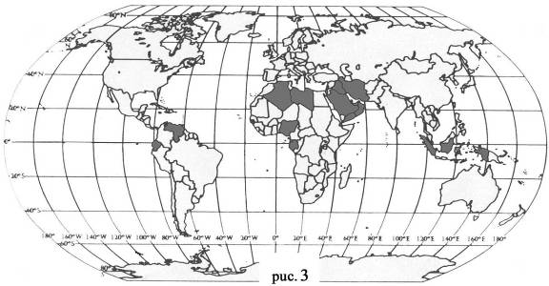
А24. Что характерно для стран Латинской Америки?
1) относительная бедность природными ресурсами
2) однородность этнического состава населения
3) наиболее высокий среди развивающихся стран уровень индустриализации
4) развитая транспортная сеть

А25. Австралия характеризуется
1) бедностью природных ресурсов
2) небольшой численностью и плотностью населения при невысоком уровне
рождаемости
3) преобладанием сельского хозяйства в структуре экономики страны
4) преобладанием продукции машиностроения в структуре экспорта

А26. Самые низкие показатели естественного прироста населения среди стран СНГ имеет
1) Азербайджан
2) Казахстан
3) Молдавия
4) Украина

А27. В какой из названных групп все государства имеют сухопутную границу с Россией?
1) | Норвегия Финляндия Казахстан | 2) | Украина Румыния Австрия | 3) | Норвегия Болгария Турция | 4) | Швеция  Польша  Афганистан

А28. Какoе из следующих утверждений является верным?
1) Н. Пржевальский проводил свои географические исследования в Азии.
2) Первым Южного полюса достиг Ф. Нансен.
3) Америка получила название от своих коренных жителей – индейцев.
4) Первым Северного полюса достиг Р. Амундсен.

А29. Наиболее многочисленными народами России являются
1) русские, украинцы и татары
2) русские, калмыки и башкиры
3) татары, чуваши и русские
4) русские, буряты и белорусы

А30. Население России характеризуется
1) высокими показателями естественного прироста
2) преобладанием сельского населения
3) преобладанием мужчин в половой структуре
4) неравномерным размещением по территории страны

А31. Какoе из следующих утверждений является верным?
1) Важным районом черной металлургии является Поволжье.
2) Крупнейшим районом тяжелого машиностроения является Урал.
3) Крупным районом добычи газа является Центральная Россия.
4) Важным районом цветной металлургии легких металлов является Северный
Кавказ.

А32. Главным районом производства зерна в России является
1) Нечерноземье
2) Приморье
3) Южная Россия
4) Восточная Сибирь

А33. В Западной Сибири отсутствует природная зона
1) широколиственных лесов
2) лесостепей и степей
3) тайги
4) лесотундры и тундры

А34. Наибольшей пестротой национального состава характеризуется
1) Центральная Россия
2) Европейский Северо-Запад
3) Северный Кавказ
4) Восточная Сибирь

А35. Какая отрасль промышленности является отраслью специализации Центральной России?
1) нефтяная
2) угольная
3) химическая
4) лесная

А36. Остров Тасмания расположен у берегов
1) Африки
2) Азии
3) Северной Америки
4) Австралии

А37. Государство Таиланд расположено в
1) Африке
2) Азии
3) Латинской Америке
4) Океании
А38. Чем объясняется тот факт, что расстояния от центра Земли до полюсов меньше расстояния от центра Земли до экватора в среднем на 21 км?
1) осевым вращением Земли
2) особенностями внутреннего строения Земли
3) наличием ледниковых "шапок" у полюсов
4) сжатием земной коры из-за низких температур

А39. Что повлияло на формирование рельефа описанной ниже территории?
"Взгляду открылась территория, покрытая холмами с пологими склонами. Холмы и гряды, сложенные обломками горных пород, поросли елями и соснами. Встречались нагромождения камней. Удивляло обилие озер, неглубоких, часто соединенных протоками".
1) древнее оледенение
2) речная эрозия
3) процессы выветривания
4) недавние горообразовательные процессы

А40. В каком из высказываний идет речь о климате?
1) Во время ливня, во второй половине дня выпала треть месячной нормы осадков.
2) В течение суток давление будет падать, влажность увеличится, температура сильно не изменится.
3) Постоянно дующие с океана ветры способствуют выпадению осадков в Англии в течение всего года.
4) С северо-запада движется циклон, который принесет небольшое понижение температуры и осадков.

А41. На какой равнине России больше форм рельефа, созданных четвертичными оледенениями?
1) на Среднесибирском плоскогорье
2) на Западно-Сибирской равнине
3) на Русской равнине
4) на Прикаспийской низменности

А42. Средняя плотность населения мира составляет
1) 100 чел/ кв.км
2) 45 чел/ кв.км
3) 25 чел/ кв.км
4) 10 чел/ кв.км

А43. Влияние какого фактора на размещение хозяйства ослабло в эпоху НТР?
1) трудовых ресурсов
2) сырьевого
3) транспортного
4) водного

А44. Причиной тяготения черной металлургии мира к морским портам является
1) потребность в воде
2) ориентация на дешевую импортную руду
3) развитие металлоемкого судостроения
4) рост экспорта чугуна и стали

А45. Крупнейшим производителем кукурузы в мире является
1) Канада
2) США
3) Аргентина
4) Китай

А46. Первое место в мире по запасам угля занимает
1) Бразилия
2) Китай
3) США
4) Индия

А47. Причиной выпадения кислотных дождей является
1) разрушение озонового слоя атмосферы
2) применение твердой углекислоты для рассеивания облаков
3) чрезмерное использование минеральных удобрений в странах Западной Европы и Северной Америки
4) выброс соединений серы в атмосферу металлургическими предприятиями и ТЭС

А48. На карте (рис.4) цифрами 1, 2, 3 показаны соответственно
1) Венесуэла, Перу и Боливия
2) Венесуэла, Эквадор и Перу
3) Колумбия, Перу и Эквадор
4) Колумбия, Эквадор и Боливия

А49. Страны тропической Африки характеризуются
1) самым низким уровнем индустриализации в мире
2) ведущей ролью промышленности в экономике
3) высоким уровнем развития непроизводственной
сферы хозяйства
4) ведущей ролью железных дорог в грузообороте

А50. Индия характеризуется
1) однородностью этнического состава населения
2) ведущей ролью легкой и пищевой промышленности в хозяйстве
3) ведущей ролью животноводства в сельском хозяйстве
4) отсутствием единого экономического центра

А51. Основным видом минеральных богатств Армении являются
1) железные руды
2) медные руды
3) калийные соли
4) фосфориты

А52. Самая южная точка России находится на границе с
1) Грузией
2) Туркменистаном
3) Азербайджаном
4) КНДР

А53. Экспедиция под командованием Ф.Ф. Беллинсгаузена и М.П. Лазарева
1) открыла пролив между Азией и Америкой
2) открыла Северный морской путь
3) открыла Антарктиду
4) первой достигла Южного полюса

А54. Какой экономический район России характеризуется самой высокой долей городского населения?
1) Северный
2) Северо-Западный
3) Центральный
4) Дальневосточный

А55. На карте (рис. 5) показаны главные центры
1) черной металлургии
2) производства минеральных удобрений
3) выплавки меди
4) производства алюминия
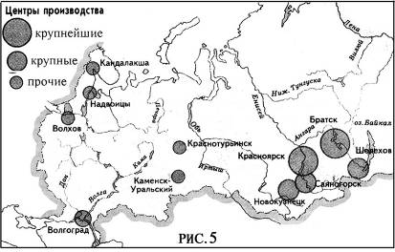
А56. Какие отрасли специализации являются общими для Северного, Волго-
Вятского и Уральского районов России?
1) транспортное машиностроение и цветная металлургия
2) металлообработка и рыбная промышленность
3) химическая и лесная промышленность
4) угольная промышленность и электроэнергетика

А57. Почему Кольский полуостров богат рудными полезными ископаемыми?
1) Он расположен в пределах кристаллического щита древней платформы.
2) В основании его территории лежит мощный слой осадочных пород чехла
древней платформы.
3) Он подвергся воздействию всех четвертичных оледенений.
4) Он давно и хорошо изучен геологами.

А58. На реке Конго регулярно дважды в год происходит повышение уровня
воды, потому что
1) ее бассейн расположен в области экваториального климата
2) весной и осенью на Восточно-Африканском плоскогорье тают ледники
3) река подпруживается нагонами воды из Гвинейского залива
4) зимний и летний муссоны дважды в год приносят осадки

А59. При движении от экватора на север зона влажных экваториальных лесов постепенно переходит в зону саванн, потому что
1) изменяется характер растительности
2) климат становится более сухим
3) почвы становятся более плодородными
4) увеличивается высота над уровнем моря

А60. Почему пищевая промышленность является главной отраслью специализации Европейского юга России?
1) Здесь сосредоточены потребители продукции отрасли.
2) Сельское хозяйство района производит разнообразное сырье для этой
отрасли.
3) Район обеспечен трудовыми ресурсами.
4) Район имеет выход к морю.

ЧАСТЬ 2

Ответом на задания этой части будет некоторое число. Это число надо записать в бланке ответов рядом с номером задания (В1-В7), начиная с первой клеточки. Каждую цифру пишите в отдельной клеточке.

В1. Какая из обозначенных на карте (рис. 6) точек имеет координаты 53° ю. ш. и 38° з. д. ?

В2. Определите, во сколько часов по местному времени совершит посадку в Екатеринбурге (4-ый часовой пояс) самолет, вылетевший из Москвы в 11.00 по московскому времени и находившийся в полете 2 часа.

В3. 1 сантиметр на карте масштаба 1:500000 соответствует … км на местности.

В4. Для того чтобы попасть из точки А на берегу реки (рис. 7) к ветряной мельнице, надо идти по азимуту … градусов.

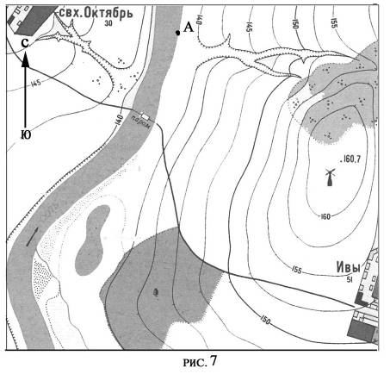

В5. В каком из показанных стрелками на карте (рис. 6) направлений нужно двигаться из точки А, чтобы совершить кругосветное путешествие, сохраняя неизменным направление движения относительно сторон горизонта?

В6. Какой цифрой обозначены на карте (рис. 8) горы, строение которых показано на врезке карты?

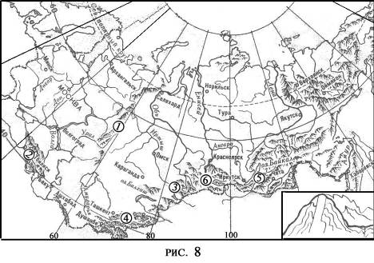

В7. По табл. 1. определите величину (в тыс. человек) естественного прироста населения страны за год.
Таблица 1.

Год | Рождаемость  тыс. чел. | Смертность  тыс. чел. | Эмиграция  тыс. чел. | Иммиграция  тыс. чел. | Население  тыс. чел.
1998 | – | – | – | – | 2000
1999 | 28 | 22 | 1 | 3 | 2008

ЧАСТЬ 3

Для ответов на задания этой части используйте специальный бланк. Запишите сначала номер задания (С1 и т.д.), а затем запишите не только ответ на поставленный вопрос, но и весь ход Ваших рассуждений. Ответы записывайте разборчиво.

С1. Определите высоту Солнца над горизонтом в день летнего солнцестояния в полдень в Санкт-Петербурге. Где еще на Земле в этот день в полдень Солнце будет находиться на такой же высоте над горизонтом?

С2. Объясните, почему на экваторе количество суммарной солнечной радиации, приходящейся на 1 кв. см в год меньше, чем в пустыне Сахара.

С3. Объясните, почему производство алюминия стало отраслью международной специализации Канады.

С4. Объясните, почему в Мурманской области самая высокая в России доля городского населения.

С5. Определите, к какой стране относится следующее описание:
"Эта страна, относящаяся к странам переселенческого капитализма входит в состав Британского содружества, имеет две границы с одной и той же страной, обладает разнообразными природными ресурсами и имеет два государственных языка".

Инструкция по проверке и оценке работ учащихся по географии

В работе используются задания с выбором ответа, с кратким ответом (одно-два слова или число) и открытым ответом.

ЧАСТЬ 1
Задание с выбором ответа считается выполненным верно, если учащийся указал код верного ответа. Во всех остальных случаях:
- выбран другой ответ
- выбрано два или больше ответов (среди которых может быть правильный)
- ответ на вопрос вообще отсутствует
задание не считается выполненным
№ задания | Верный ответ | № задания | Верный ответ | № задания | Верный ответ | № задания | Верный ответ
А1 | 4 | А16 | 3 | А31 | 2 | А46 | 2
А2 | 3 | А17 | 3 | А32 | 3 | А47 | 4
А3 | 2 | А18 | 2 | А33 | 1 | А48 | 3
А4 | 2 | А19 | 4 | А34 | 3 | А49 | 1
А5 | 4 | А20 | 3 | А35 | 3 | А50 | 2
А6 | 2 | А21 | 4 | А36 | 4 | А51 | 2
А7 | 3 | А22 | 1 | А37 | 2 | А52 | 3
А8 | 3 | А23 | 3 | А38 | 1 | А53 | 3
А9 | 2 | А24 | 3 | А39 | 1 | А54 | 2
А10 | 1 | А25 | 2 | А40 | 3 | А55 | 4
А11 | 4 | А26 | 4 | А41 | 3 | А56 | 3
А12 | 4 | А27 | 1 | А42 | 2 | А57 | 1
А13 | 2 | А28 | 1 | А43 | 2 | А58 | 1
А14 | 3 | А29 | 1 | А44 | 2 | А59 | 2
А15 | 1 | А30 | 4 | А45 | 2 | А60 | 2

ЧАСТЬ 2

Задание с кратким ответом считается верно выполненным, если число, записанное в бланке ответов учащимся, совпадает с ответом, указанным в таблице ответов для этого задания.

№ задания | Верный ответ
В1 | 4
В2 | 15
В3 | 5
В4 | 135
В5 | 4
В6 | 2
В7 | 6

ЧАСТЬ 3
Задание с открытым ответом считается верно выполненным, если в ответе учащегося содержатся указанные в эталонах ответов на открытые задания элементы ответа.

С1. Задание считается выполненным, если не только указаны ответы, но и приводятся вычисления, путем которых они получены.
1) Полуденная высота Солнца над горизонтом над данной параллели равна разности между высотой Солнца над параллелью, над которой оно стоит в зените и разницей в широте между этими параллелями. Так как в день летнего солнцестояния Солнце в полдень находится в зените над северным тропиком (параллель 23,5^{о} с.ш.) то высота Солнца над горизонтом в Санкт-Петербурге в день летнего солнцестояния составит 90^{о} – (60^{о} – 23,5^{о})= 53,5^{о}.
2) Полуденная высота Солнца над горизонтом одинакова на параллелях, расположенных на одинаковом расстоянии (выраженном в градусах) от параллели, над которой Солнце стоит в зените. Санкт-Петербург находится от тропика на расстоянии 60^{о} – 23,5^{о} = 36,5^{о}. На расстоянии 36,5 от северного тропика расположена параллель 23,5^{о} – 36,5^{о} = – 13^{о} (параллель 13 ^{о} ю.ш.).
С2.
Ответ может быть дан в произвольной форме, но должен называть две причины:
1) пониженная прозрачность (повышенная облачность) атмосферы в областях экваториального климата;
2) большая чем в экваториальных широтах продолжительность светового дня в тропиках в летний период.
Задание может считаться выполненным если в ответе называются обе или только первая причина.

С3.
Ответ может быть дан в произвольной форме, но в нем должно быть указано, что
1) производство алюминия является очень энергоемким;
2) в Канаде производится большое количество электроэнергии;
3) в Канаде значительная часть электроэнергии производится на ГЭС (с невысокой себестоимостью).
Задание может считаться выполненным, если в ответе указаны все три или первые два элемента.

С4.
Ответ может быть дан в произвольной форме. Задание может считаться выполненным, если в ответе в качестве основной причины указано слабое развитие в Мурманской области сельского хозяйства из-за неблагоприятных природных условий для его развития.

С5.
Задание может считаться выполненным, если в ответе правильно указано название страны – КАНАДА

Оценка выполнения работы учащимся по 5-балльной шкале
При переводе количества выполненных заданий в пятибалльную школьную отметку, следует руководствоваться следующими критериями:
Число верно выполненных заданий | Отметка
более 56 (не менее одного задания из части 3) | "5"
40-56 | "4"
20-39 | "3"
менее 20 | "2"

